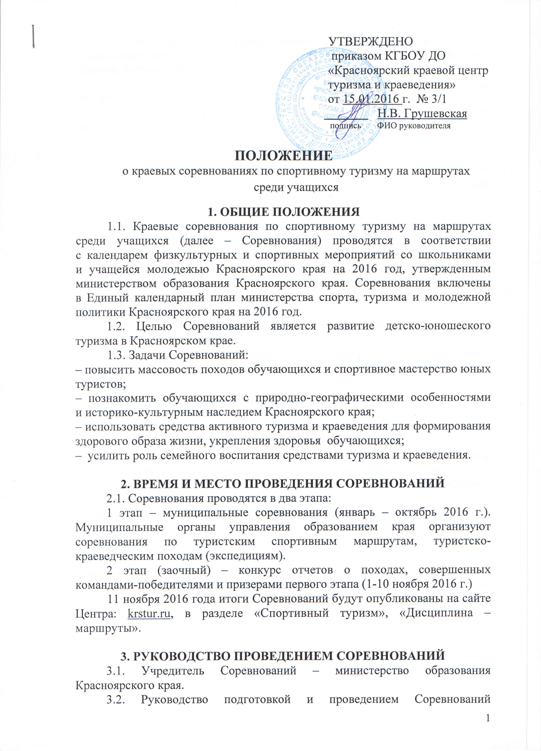

осуществляет краевое государственное бюджетное образовательное учреждение дополнительного образования «Красноярский краевой центр туризма и краеведения» (далее – Центр).
3.3. Непосредственное проведение Соревнований возлагается
на Главную судейскую коллегию, утвержденную приказом Центра.
3.4. Ответственность за безопасность и сохранность жизни участников маршрутов возлагается на руководителей (тренеров-преподавателей) команд.

4. УЧАСТНИКИ СОРЕВНОВАНИЙ
4.1. К участию в Соревнованиях допускаются команды обучающихся, команды педагогов образовательных организаций всех типов и видов, команды туристских, спортивных и семейных клубов, а также сборные команды муниципалитета – победители и призеры 1 этапа.
4.2. Количественный и возрастной состав команды обучающихся определяется в соответствии с Инструкцией по организации и проведению туристских походов, экспедиций и экскурсий (путешествий) с учащимися, воспитанниками и студентами РФ, с учетом Методических рекомендаций ФГБОУ ДОД «ЦДЮТиК» по организации и проведению туристских походов с обучающимися (утв. Координационным советом РФ 15.10.2015).

5. ПРОГРАММА СОРЕВНОВАНИЙ
5.1. Соревнования проводятся по номинациям:
– Туристско-краеведческие походы, экспедиции.
– Туристские походы, экспедиции по местам съемок российских фильмов
на территории Красноярского края.
– Туристские спортивные маршруты учащихся первой категории сложности (водный туризм).
– Туристские спортивные маршруты первой категории сложности (пешеходный, лыжный, горный, комбинированный, вело, спелео - туризм).
– Туристские спортивные маршруты учащихся второй-третьей категории сложности (пешеходный, лыжный, горный, водный, спелео - туризм).
– Туристские маршруты учащихся 1-3-й степени сложности (пешеходный, лыжный, водный, вело – туризм).
– Туристские спортивные маршруты семейных команд.
– Туристские спортивные маршруты команд учителей.
5.2. Краеведческая деятельность в туристских походах и экспедициях проводится в соответствии с формами работы и направлениями Всероссийского туристско-краеведческого движения учащихся «Отечество».
5.3. Деятельность в спортивных туристских походах направлена на повышение спортивного мастерства юных туристов, разработку новых маршрутов, исследование и описание препятствий, разработку
и использование нового снаряжения, технических приемов и т.д.

6. ОПРЕДЕЛЕНИЕ РЕЗУЛЬТАТОВ
6.1. Судейство Соревнований осуществляется методом экспертной оценки отчетов о пройденных туристских спортивных маршрутах.
6.2. Методические рекомендации по организации судейства муниципального этапа размещены на сайте Центра: krstur.ru в разделе «Спортивный туризм» «Дисциплина-маршруты».
6.3. По итогам 2 этапа Соревнований Главной судейской коллегией будут определены команды, которые представят Красноярский край
во Всероссийском конкурсе туристских походов среди обучающихся.

7. НАГРАЖДЕНИЕ ПОБЕДИТЕЛЕЙ ВТОРОГО ЭТАПА
7.1. Команды обучающихся, занявшие I – III место по видам туризма, награждаются кубками и грамотами.
7.2. Участники команд, занявших I – III место по видам туризма, награждаются грамотами и медалями.

8. ФИНАНСИРОВАНИЕ
8.1. Расходы, связанные с организацией и проведением 1 этапа Соревнований, несут муниципальные образовательные организации, муниципальные органы управления образованием.
8.2. Расходы, связанные с проведением туристского маршрута, составлением письменного отчета, несут образовательные организации, спонсоры, участники.
8.3. Расходы, связанные с проведением 2 этапа Соревнований (награждение победителей), несет Центр.

9. ПОРЯДОК И СРОКИ ПОДАЧИ ЗАЯВОК
9.1. Письменные заявки на участие в первом (муниципальном) этапе Соревнований образовательные организации направляют в судейскую коллегию территориальных соревнований не позднее, чем за 5 дней
до выхода на маршрут.
9.2. Письменные заявки, отчеты о проведении муниципального этапа Соревнований, письменные отчеты команд - победителей и призеров 1 этапа муниципальные органы управления образованием направляют в Главную судейскую коллегию Соревнований до 30 октября 2016 г. по электронной почте e-mail: krstur@mail.ru

